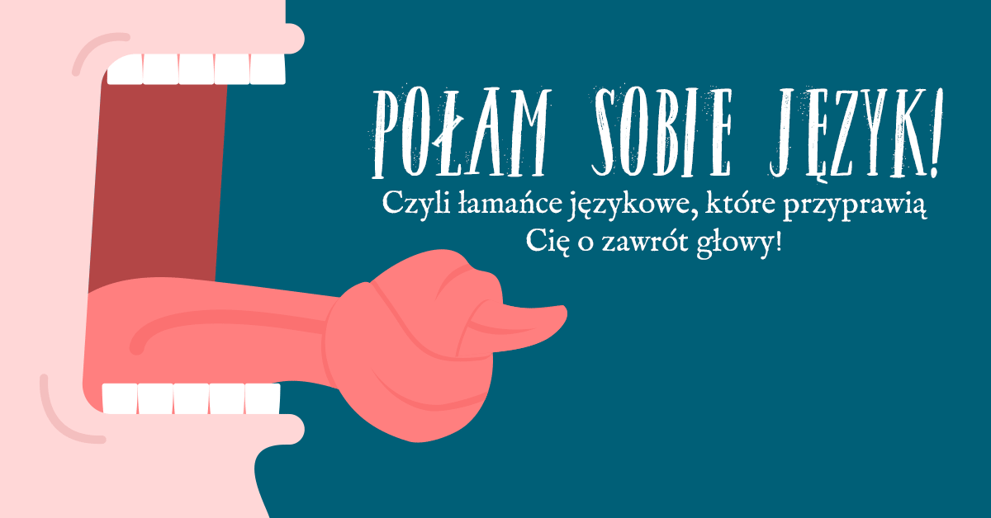

TOP językowych łamańców. Znasz je wszystkie?
Większość językowych łamańców jest powszechnie znana – niektóre z nich są naprawdę trudne i wymagają nie lada językowej sprawności, aby wymówić je bezbłędnie i w dodatku płynnie. Łamańce językowe to znakomity pomysł na rodzinną rozrywkę. Zachęcają dziecko do ćwiczeń, a przy tym zapewniają mnóstwo zabawy. Zabawne pomyłki i przeinaczenia nie będą bowiem wyłącznie dziecięcą domeną. Również rodzice, czy starsze rodzeństwo z pewnością będzie walczyć z plączącym się językiem.
- Król Karol kupił królowej Karolinie korale koloru koralowego.
- Stół z powyłamywanymi nogami.
- Lojalna Jola łajała jowialnego lokaja.
- Wyrewolwerowany rewolwerowiec wyrewolwerował swój rozrewolwerowany rewolwer.
- W czasie suszy szosa sucha. Suchą szosą Sasza szedł.
- Czy tata czyta cytaty Tacyta?
- I cóż, że ze Szwecji?
- Wyindywidualizowaliśmy się z rozentuzjazmowanego tłumu.
- Pchła pchłę pchła, pchła przez pchłę płakała, że pchła pchłę pchała.
- Czy się Czesi cieszą, że się Czesio czesze?
- Pękł pąk, pękł strąk, a bąk się zląkł.
- Podczas dżdżu nie zmiażdż dżdżownicy.
- Pewien szerszeń żuł raz żeń-szeń.
- Przez przemyską pszenicę przeszła przemycona przez przaśną przełęcz przeorysza przedniego zakonu.
- Matka tka tak, jak tkaczka tka, a tkaczka tka tak, jak matka tka!
- Czy trzy cytrzystki grają na cytrze, czy jedna gwiżdże, a trzecia łzy trze?
- Baba bada baobaby. Baba dba o oba baobaby.
- Koszt poczt w Tczewie – lub: Pocztmistrz z Tczewa.
- Szczoteczka szczoteczce szczebiocze coś w teczce.
- Wpadł ptak do wytapetowanego pokoju.
